**Ситуация:**

Вы работаете аналитиком в компании, которая занимается разработкой информационных систем.

Заказчик обратился в компанию с предложением автоматизировать его деятельность.

Процессы, для которых Заказчику нужна информационная система:

1. Регистрация документов, наложение резолюций на них и контроль исполнения поручений по резолюциям.
2. Подготовка исходящих документов, их согласование, подписание, регистрация и отправка.
3. Закупка, учет и продажа товаров (перепродажа).
4. Передача автомобилей в аренду внешним организациям.
5. Осуществление страховой деятельности.

**Задание:**

Выберите любой из перечисленных процессов.

1. **Подготовьте блок-схему, описывающую процесс**. Пример блок-схемы на рис. ниже.



*Можно использовать другую нотацию описания бизнес-процессов по вашему выбору.*

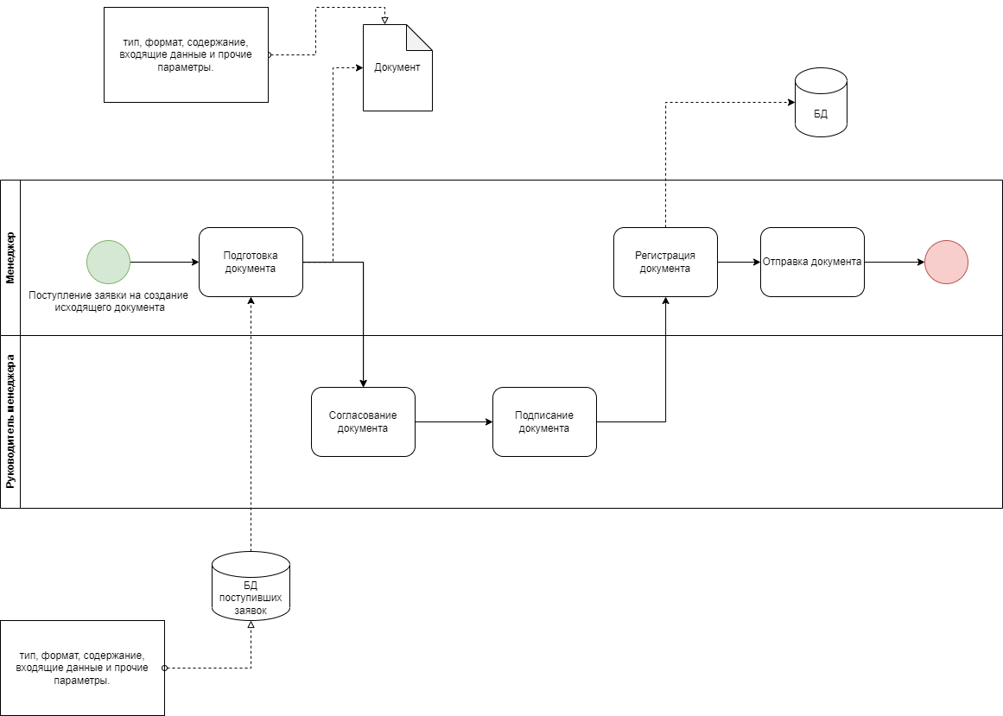

1. **Составьте примерный перечень функциональности информационной системы** (около 10 пунктов).  
   Перечень функциональности информационной системы для подготовки исходящих документов, их согласования, подписания, регистрации и отправки может включать следующие пункты:

* Создание исходящих документов: возможность создания документов с разными типами и форматами, такими как письма, заявления, протоколы, договоры, счета и другие.
* Хранение документов: система должна иметь возможность хранить созданные документы и обеспечивать доступ к ним в дальнейшем.
* Согласование документов: возможность отправлять документы на согласование, указывать ответственных за согласование и отслеживать статус согласования.
* Подписывание документов: система должна предоставлять возможность подписывать документы электронной или цифровой подписью.
* Регистрация документов: система должна автоматически присваивать каждому созданному документу уникальный номер и регистрировать его.
* Отправка документов: возможность отправки документов на адресатов через разные каналы связи, такие как электронная почта, факс, обычная почта.
* Поиск и фильтрация документов: система должна позволять искать и фильтровать документы по различным параметрам, таким как тип документа, дата создания, номер документа и т.д.
* Управление правами доступа: возможность управлять правами доступа к документам и разрешать доступ только определенным пользователям или группам.
* Интеграция с другими системами: система должна иметь возможность интегрироваться с другими системами, такими как системы управления проектами, CRM, ERP и др.
* Аналитика и отчетность: возможность анализировать данные по созданным документам и формировать отчеты о количестве созданных документов, статусе их согласования и регистрации и других показателях.

1. **Сформулируйте по одному из перечисленных пунктов функциональности детальные требования** (не более 1 страницы).

Например:

1. Требования к функциям регистрации исходящего и внутреннего документа

Документы, направленные на регистрацию, должны отображаться в отдельной папке…  
Выше перечислил

1. **Перечислите, кто будет использовать систему в своей работе**.

Например:

* Регистратор (регистрация документов; сканирование документов).
* Руководитель (просмотр отчетов об исполнительской дисциплине).

1. Руководители организаций: могут использовать систему для подписания и утверждения важных документов, таких как договоры, счета и другие.
2. Секретари и администраторы: могут использовать систему для создания и регистрации документов, а также для контроля их движения.
3. Отдел продаж: могут использовать систему для подготовки и отправки коммерческих предложений, договоров и счетов-фактур.
4. Юристы: могут использовать систему для подготовки и согласования юридических документов, таких как договоры и заявления.
5. Финансовые менеджеры: могут использовать систему для создания и утверждения финансовых документов, таких как бюджеты и отчеты.
6. Отдел кадров: могут использовать систему для создания и отправки документов, связанных с трудовыми договорами, отпусками и другими кадровыми вопросами.
7. Другие должностные лица, участвующие в подготовке и утверждении документов, могут также использовать систему для своих задач и операций.

Общий объем подготовленного документа – 3-4 страницы.